
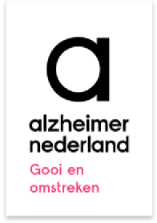
Trefpunt Jong Dementie

dinsdag 17 februari 2026
19.30 - 21.00 uur
Meentwerf, Mierenmeent 122, Hilversum

Dementie komt ook voor op jonge leeftijd (<65)

Daarom organiseert Alzheimer Nederland in samenwerking met Mantelzorg Gooi & Vecht en de King Arthur Groep twee maandelijks bijeenkomsten speciaal voor jonge mensen met dementie (en MCI), hun naasten, mantelzorgers, professionals en belangstellenden. Een fijne ontmoetingsplek voor tips en informatie over (omgaan met) dementie. Waar je antwoord krijgt op vragen, ervaringen uitwisselt met anderen en ruimte hebt voor sociaal contact.

In gesprek met neuroloog
S. Staekenborg van Tergooi MC

Programma:
19.15 uur Inloop
19.30 uur Start van de bijeenkomst en voorstellen van de neuroloog.
Zij zal uitleg geven over het gedrag bij verschillende vormen van dementie
20.00 uur Pauze

20.15 uur Tijd om vragen te stellen en na te praten
20.45 uur Gezellige afronding met een drankje (alcoholvrij)
21.00 uur Afsluiting.

De deelname is gratis en u hoeft zich niet vooraf aan te melden
Heeft u vragen? Bel of mail dan naar Bettina Schouten Tel: o6-39592678 of Email: bettina.schouten@Kingarthurgroep.nl



